TP OBSERVATION DE GRAINES ET DE FRUITS D’ANGIOSPERMES

I Rappels sur la structure et la diversité des ovules

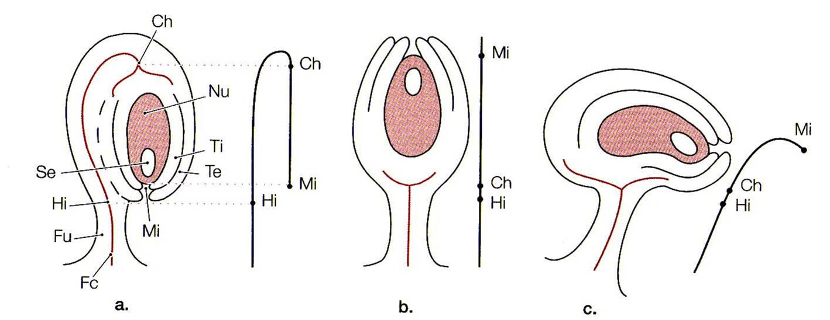
a= ovule anatrope ;b=ovule orthotrope, c= ovule campylotrope.
Ch : chalaze (ramification des vaisseaux) ; Hi : hile (point d’attache du funicule sur l’ovule) ; Fu : funicule (« pédoncule » de l’ovule), Ti, Te : téguments, Mi :micropyle ; Se :sac embryonnaire, Fc : faisceau conducteur.

II Graines de Dicotylédones.

Observez, schématisez et coupez longitudinalement des graines de haricot et de ricin. Complétez vos observations avec les préparations du commerce de caryopses de blé et de maïs.

A/ Ovule renversé, graine à albumen : le Ricin

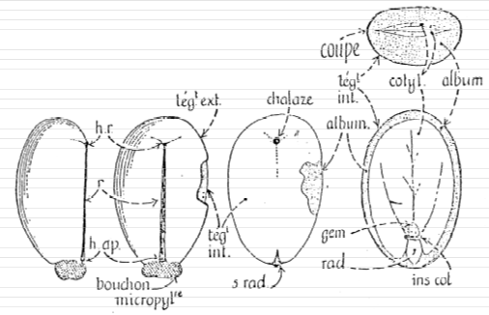

- Ovule renversé : graine avec une face plate et une face bombée, et un bout plus gros que l'autre; au petit bout, micropyle fermé par un bouchon gris. Hile apparent très petit, à la base de ce bouchon, sur la face plate; raphé (trace des vaisseaux dans le funicule) étroit bien marqué sur le milieu de cette face; Hile réel net, au sommet du raphé, près du gros bout.
- Deux téguments bien distincts. L'externe, épais et dur, forme une coque; il est brun rougeâtre et marbré de taches claires; dans la graine mûre, un espace vide le sépare de l'interne. Celui-ci est blanc, très mince et collé au contenu de la graine; on y voit, au niveau du hile réel, une chalaze bien visible (tache brune).
- Un albumen très développé enveloppe complètement l'embryon.
- Plantule à deux cotylédons plats et minces, mais bien développés, à aspect de feuilles à 3 nervures, et blancs. L'un est dorsal (côté de la face plate) l'autre ventral; ils sont accolés. Gemmule peu développée.
- Réserves d'huiles et d'albuminoïdes dans l'albumen (huile de Ricin).
- Singularités : dureté du tégument externe, et bouchon sur le micropyle.

B/ Les Fabacées : ovule courbe, graines exalbuminées.

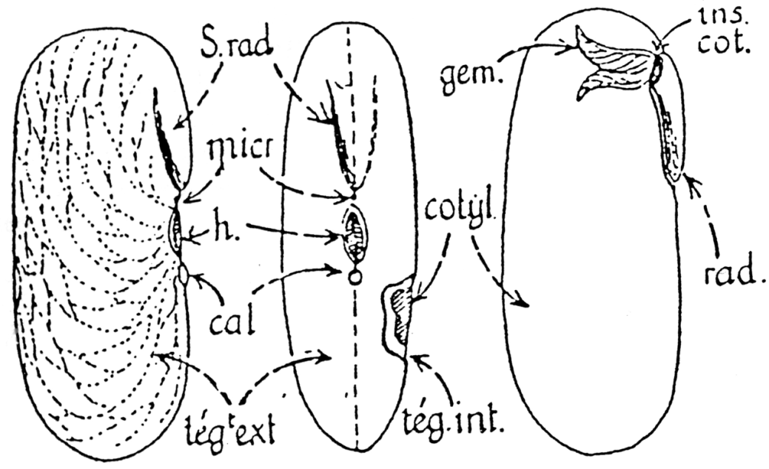
Exemple de graine exalbuminée : le haricot

-Ovule recourbé. Graine en forme de rein, avec deux faces latérales et un des bords déprimé; hile bien visible au fond de cette dépression; micropyle visible (petit trou) près du hile, au sommet de la saillie qui longe la radicule; pas de raphé.
- Deux téguments, qui ne sont faciles à séparer que dans la graine encore verte. L'externe est seul épais, avec nervures partant du hile et convergeant toutes (trajet courbe) vers le bout de la graine qui contient la radicule. Il est blanc ou coloré, selon les variétés.
- Pas d'albumen : les réserves (amidon et protéines) sont dans les cotylédons.
- Embryon à deux cotylédons volumineux et non pliés, l'un à droite, l'autre à gauche, accolés par une face plane.
- Gemmule bien développée, pourvue de deux feuilles bien reconnaissables, jaunes: On remarquera que l'embryon, du sommet de la radicule à celui des cotylédons, est recourbé en U renversé.
- Singularité : une petite saillie, ou cal près du hile, à l'opposé du micropyle..
Pour étudier le Pois ou la Fève, on aura soin de les orienter de façon que le hile soit placé de la même façon que celui du haricot. On constatera ainsi que le grand axe de la Fève correspond au petit axe du haricot. Sur la Fève, le funicule est souvent conservé.

Autres exemples de graines exalbuminées :

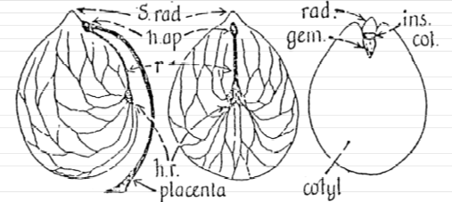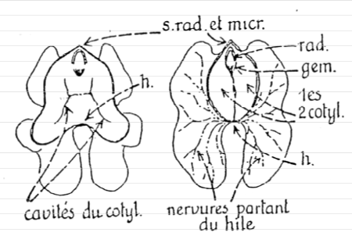
La noisette : ovule renversé sans albumen La noix : ovule droit sans albumen

III Graines de monocotylédones

A/ Le Maïs

Ce n'est pas une simple graine mais, comme tous les grains des Graminées, un Caryopse, c'est à dire un fruit du type akène, dont la paroi est intimement soudée à la surface de la graine unique qu'il contient, au point que graine et fruit sont inséparables. On retrouve en effet à la base du grain les débris des bractées de l'inflorescence, et au sommet l'insertion du style, prouvant qu'il s'agit d'un fruit et non d'une simple graine.

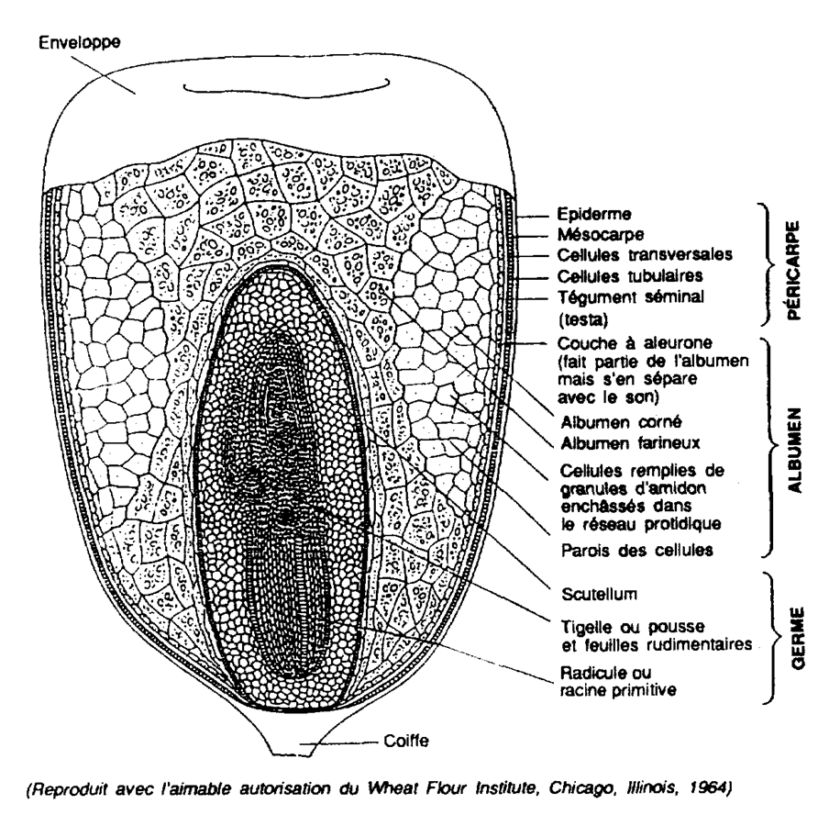
Dessin de caryopse de Maïs en C.L.
- Aspect extérieur : La forme est celle d'une pyramide quadrangulaire renversée, avec base convexe, et deux faces latérales opposées bien plus larges que les deux autres. Sur l'une des faces larges, dans la partie inférieure, on voit par transparence l'embryon, blanc, en forme d'écusson ogival. Au-dessus de son sommet on retrouve l'insertion du style. Le reste est jaune et est occupé par l'albumen.
- Dissection. : La peau représente la paroi de l'ovaire et le tégument de la graine, réunis, Une fois enlevée, on sépare facilement l'embryon de l'albumen.
De l'embryon on ne voit que le cotylédon, dont les bords repliés enveloppent tout le reste. Sa face externe est plate, avec une fente longitudinale; cette fente est l'orifice de la cavité formée par le cotylédon replié, cavité qui loge gemmule et radicule.
Sa face interne est bossue en bas. L’albumen est jaune et d'aspect corné translucide, sauf autour de l'embryon où il est altéré, blanc et farineux.
- Coupe longitudinale. : On peut couper la graine entière, ou simplement l'embryon, qui seul est intéressant. Sur la coupe on voit la disposition du cotylédon, la gemmule, et la radicule enveloppée dans une gaine.
- Les réserves d'amidon et d'albuminoïdes (gluten) formant la farine sont contenues dans l'albumen.

B/ Grain de Blé

C'est aussi un caryopse; le sillon qu'il porte correspond aux bords placentaires soudés; les 2 stigmates plumeux étaient fixés sur son sommet garni de poils; l'embryon est à la base, sur la face opposée au sillon (sa situation est bien marquée extérieurement par une petite surface plate et ridée de la peau), l'albumen est farineux.

IV Caractéristiques générales des fruits

Le fruit provient de la transformation de la fleur en général et du gynécée en particulier après fécondation. Le péricarpe (paroi du fruit) présente trois zones :
- l'épicarpe dérivé de l'épiderme externe de l'ovaire.
- le mésocarpe constitué par le parenchyme de la feuille carpellaire.
- l'endocarpe correspondant à l'épiderme interne du carpelle mais en fait étant la zone interne du mésocarpe.

Souvent certaines parties de la fleur persistent et sont accrescentes, participant ainsi à la formation du fruit
- cas du réceptacle floral : fraise, pomme.
- cas des sépales ou des bractées florales qui se différencient en soies ou en ailes servant à la dissémination du fruit : pissenlit (Astéracée), charme. Ces structures de dissémination portent le nom d'induvie.

Le développement relatif de ces trois parties, ainsi que leur consistance permet de distinguer les fruits secs et les fruits charnus.
La classification des fruits repose sur un choix de critères. Il peut exister des classifications différentes prenant en compte d'autres critères. De plus les différents types ne sont pas nettement tranchés et il existe souvent des passages progressifs d'un type à l'autre avec des fruits que l'on peut parfois rattacher à l'un ou à l'autre type : la variation n'est pas vraiment discontinue.

A/ Les fruits simples

Ce sont les fruits formés par une seule fleur, par un seul gynécée (uni ou pluricarpellé).

1. Fruits secs

Le péricarpe dans son entier est sec et imperméable. Au cours de la maturation les différentes assises de l'ovaire se sont résorbées plus ou moins complètement, et les membranes cellulaires ont seules généralement persisté. Il existe tous les termes de passage entre fruits secs et fruits charnus.

a) Les fruits secs indéhiscents ou akénoïdes

Le péricarpe ne s'ouvre pas pour libérer la graine qui reste prisonnière du fruit jusqu'à la germination.
Les fruits secs sont généralement monospermés ou unisséminés, c'est à dire qu'ils ne contiennent qu'une seule graine.

Les akènes
- le péricarpe est plus ou moins scléreux.
- les fruits sont généralement des polyakènes
- chez les rosacées la nature du réceptacle floral introduit une grande diversité de formes :
  - fraise : réceptacle floral charnu et rouge, les akènes étant les points verts.
  - rose : akènes osseux enfermés dans un réceptacle floral charnu en forme d'urne appelé cynorhodon.
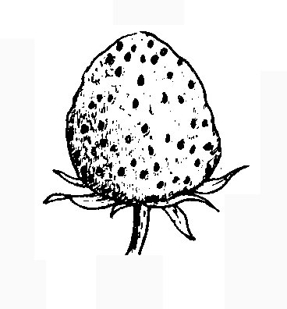  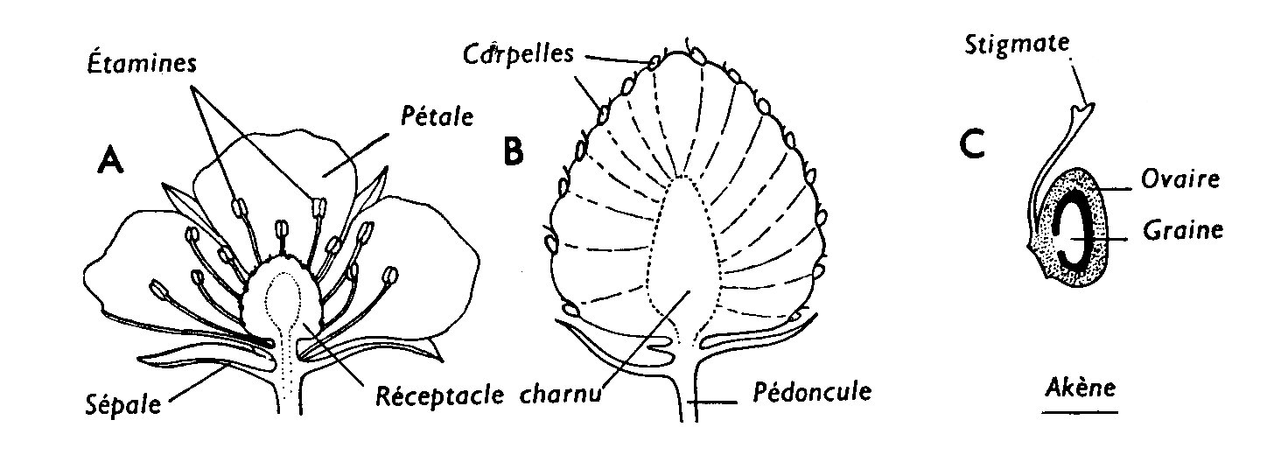  Fraise. (Rosacée)  Les points jaunes ou noirs sont des akènes  A : fleur. Gynécée pluricarpellé, dialycarpellé.  B : "Fruit" : le réceptacle floral accressant est charnu et rouge. Il porte les akènes provenant de la transformation des carpelles après fécondation.  C : Akène isolé | 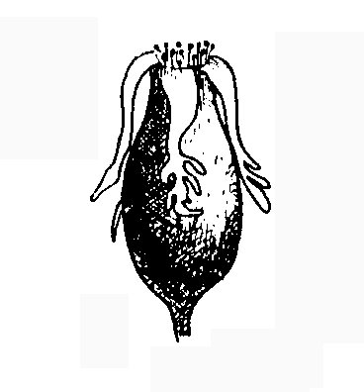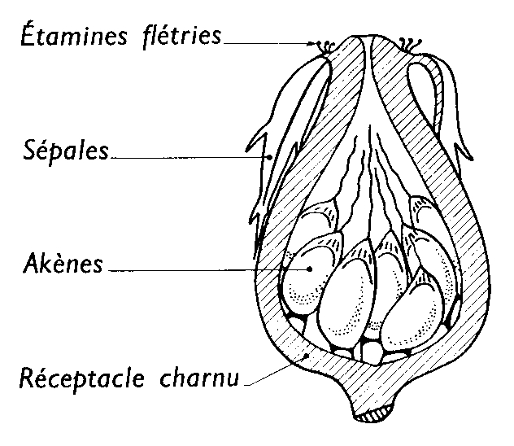  Cynorhodon (Eglantier - Rosacée)  Les akènes libres sont entourés du réceptacle floral charnu | 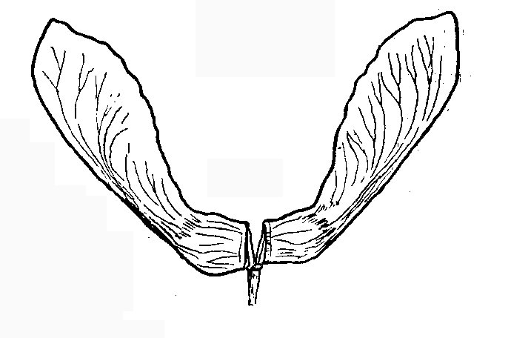  Disamare de l'Erable  Deux akènes soudés provenant du même gynécée. (à 2 carpelles)
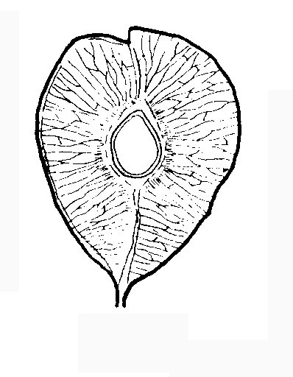
Samare d'Orme

Les samares
Ce sont des akènes dont le péricarpe est prolongé sur le côté en une aile membraneuse.
- samare simple : orme, frêne.
- samare double dite disamare : érable.

Les nucules
Ce sont des akènes à parois osseuses. C’est le cas de la noisette.
- la graine est libre dans les parois du fruit.
- dans la paroi on distingue deux parties, la couche externe ligneuse et la couche lamelleuse interne.
- la noisette est entourée d'un involucre de bractées soudées (comme le gland, famille des cupulifères).
- la graine est unique bien que l'ovaire ait été à deux carpelles à deux ovules. Un seul ovule a été fécondé et la cloison entre les deux carpelles a régressé, la colonne en est le reste. L'ovaire était infère adhérent et le conceptacle s'est soudé aux parois de l'ovaire pour donner la paroi osseuse du fruit.
- l'ovule était anatrope.
- la graine est exalbuminée à deux cotylédons.

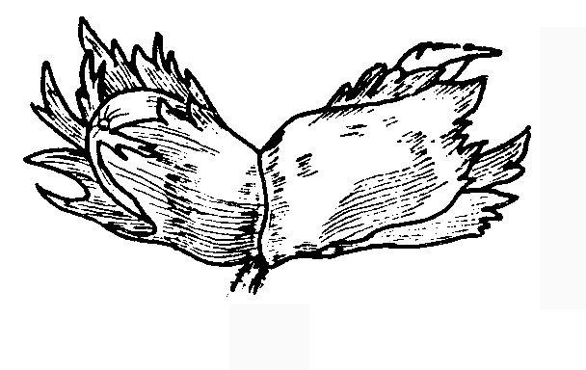  Noisette (Corylus avellana)  L'akène aux parois ossifiées est une nucule et est entouré des bractées de l'involucre. | 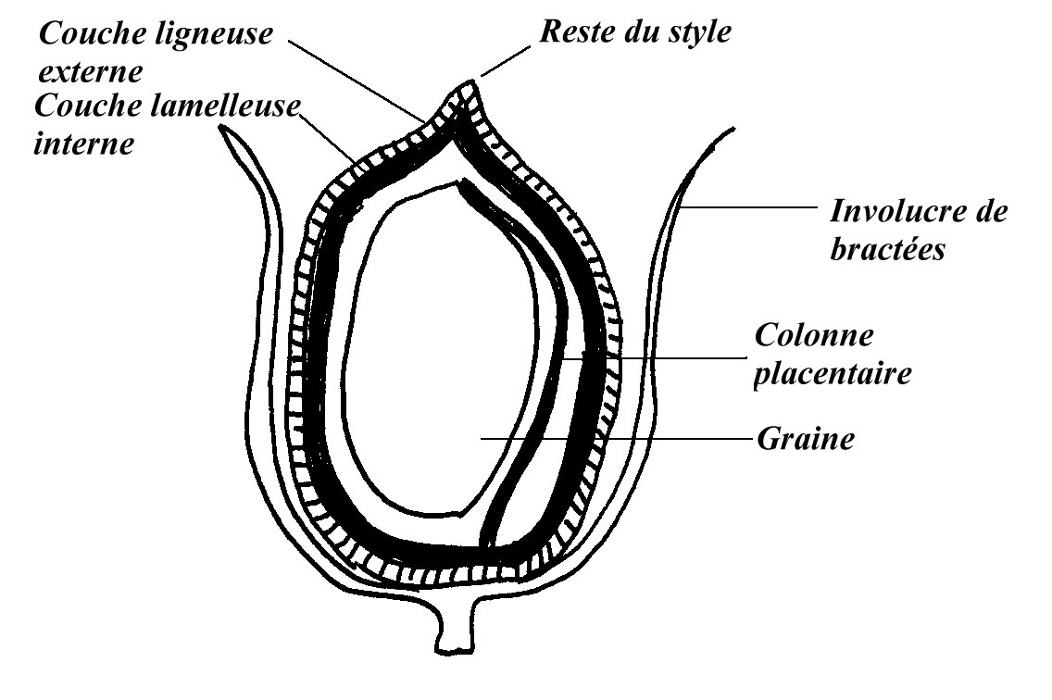  Noisette. Coupe | 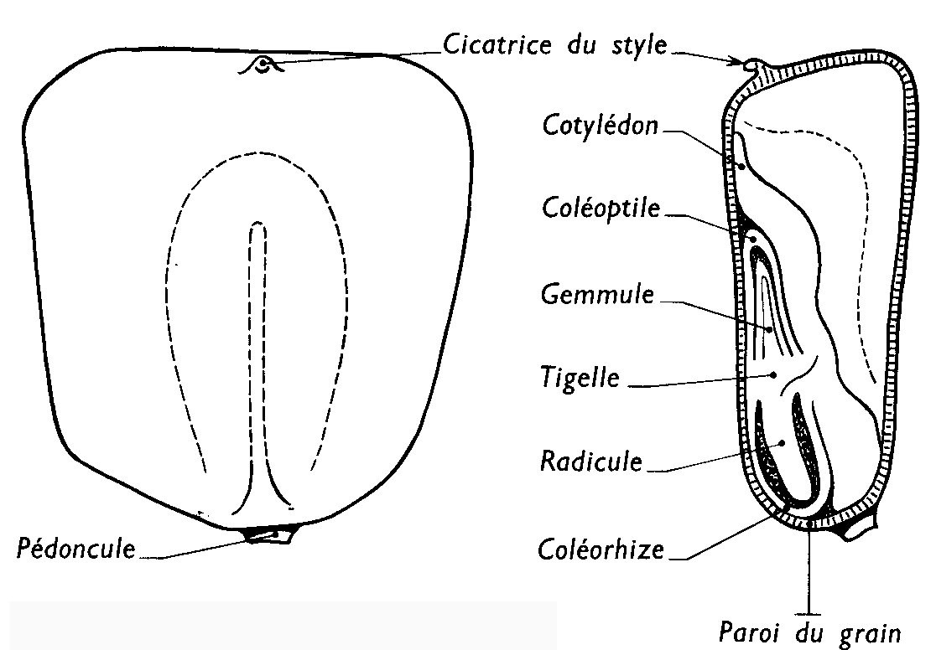  Caryopse de maïs.  Vue externe et coupe

Les caryopses
Ils caractérisent les Poacées
L'assise protéique de l'albumen a presque complètement digéré les téguments de la graine qui sont accolés au péricarpe. Fruit et graine ne peuvent être séparés.

Les schizocarpes
Ce sont des fruits akénoïdes provenant d'ovaires à carpelles soudés dont chaque loge se transforme en un akène qui a maturité se sépare plus ou moins complètement de ses voisins, .Chaque fruit élémentaire s'appelle un méricarpe.

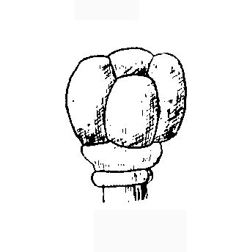  Tétrakène de Sauge (Labiées) | 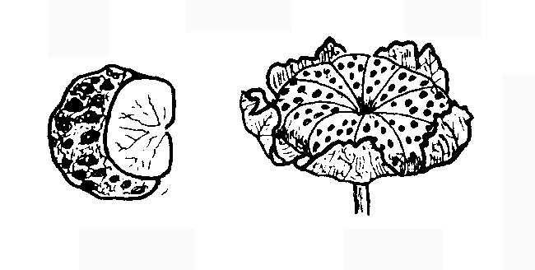  Méricarpe de mauve (Malvacées)  Méricarpe isolé à gauche  Fruit entier composé de plusieurs méricarpes. | 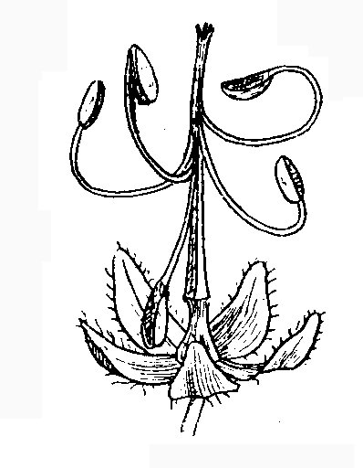  Méricarpes de Géranium (Géraniacées)

b) Les fruits secs déhiscents dits capsuloïdes

Le péricarpe s'ouvre à maturité pour libérer les graines. Ces graines posséderont des téguments épais leur conférant une bonne résistance aux mauvaises conditions. Ces fruits sont généralement polyspermes (plusieurs graines).

Critères de classification des fruits capsuloïdes
La classification un peu complexe prend en considération:

Le type de déhiscence
- déhiscence suturale. Les fentes de déhiscence correspondent à la suture des carpelles. Elle sera dite septicide quand il s'agit d'ovaire pluriloculaire.
- déhiscence dorsale. Les fentes coïncident avec la nervure dorsale des carpelles. Chaque valve du fruit est formée de deux moitiés de carpelles différents (cas de gynécée gamocarpellé uniloculaire).
- déhiscence paraplacentaire. Les fentes se situent de part et d'autre des lignes de suture des carpelles ou se trouve le placenta. Il y a un nombre de valves double du nombre de carpelles. La moitié de ses valves est stériles, l'autre moitié porte les graines. Le type septifrage est un cas particulier appliqué à des fruits à l'origine pluriloculaires.

La déhiscence se fait généralement de haut en bas tout le long du fruit. Plus rarement de bas en haut (silique de Brassicacées).

- types particuliers
  - déhiscence transversales, le fruit est appelé une pyxide (Anagalis arvensis)
  - denticide (caryophyllacées). Elle est limitée à la partie haute des carpelles.
  - déhiscence poricide ou valvaire .Les fentes n'intéressent qu'une partie limitée de la paroi et découpent des valves qui se soulèveront à maturité. Ces valves sont situées en haut du fruit .( Il faut agiter pour disperser les graines).

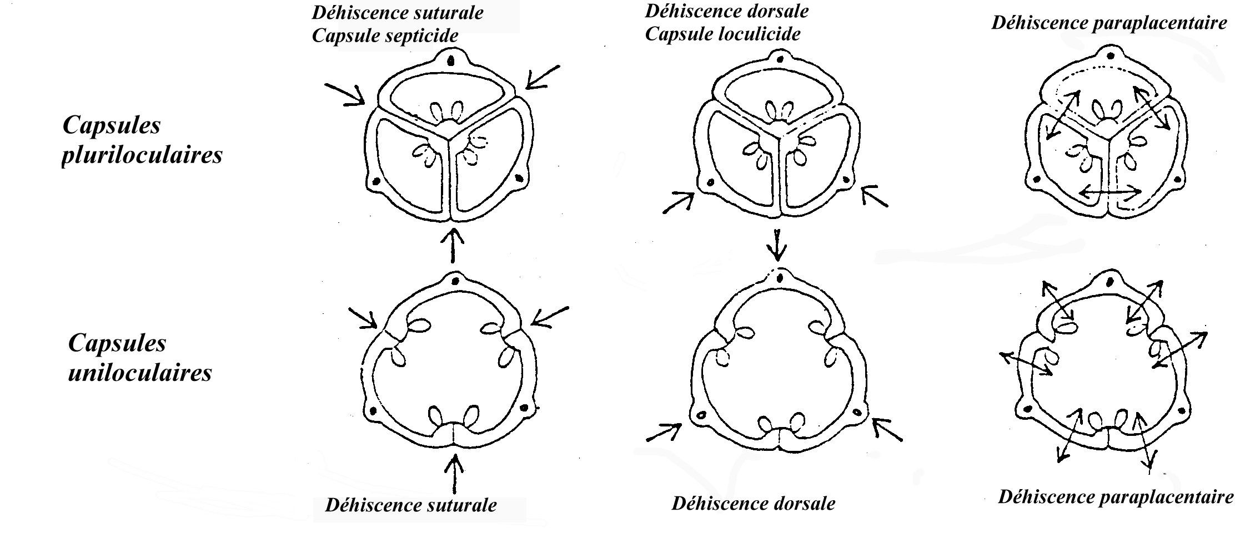

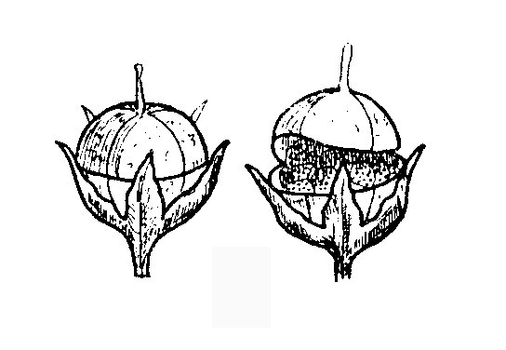  Pyxide.  Anagalis arvensis | 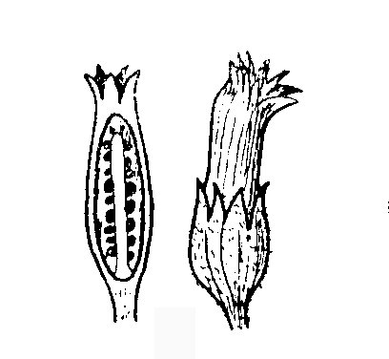  Capsule denticide  Dianthus (Œillet) Caryophyllées. | 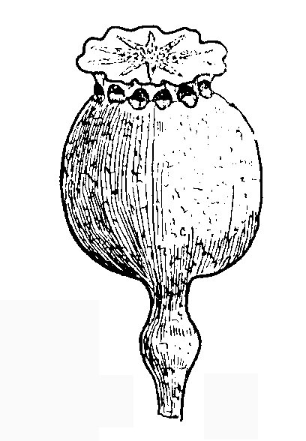  Capsule poricide  Pavot. Papavéracées

Le nombre de carpelles et le nombre de loges
- un carpelle : fruit monocarpique
- plusieurs carpelles soudés : fruit pluricarpique.
  - uniloculaire s'il n'y a qu'une loge.
  - pluriloculaire s'il y a plusieurs loges.

Principaux types de fruits capsuloïdes

Fruits mono ou dialycarpiques
- les follicules. Les carpelles isolés s'ouvrent sur leur ligne de suture : la déhiscence est suturale. Les graines sont sur le bord libre de chaque valve.
- Les gousses ou légumes. Elles dérivent d'ovaire unicarpellé. La déhiscence est dorsale et suturale.

La gousse est parfois divisée par de fausses cloisons longitudinales soit
- par des cloisons transversales qui délimitent des logettes.
- par de simples étranglements entre les graines : graines lomentacées.

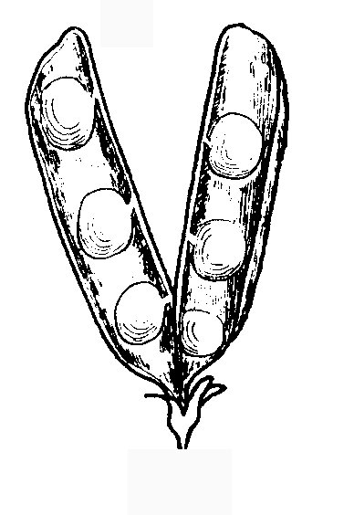  Gousse de pois  (Fabacée)  Déhiscence suturale et dorsale | 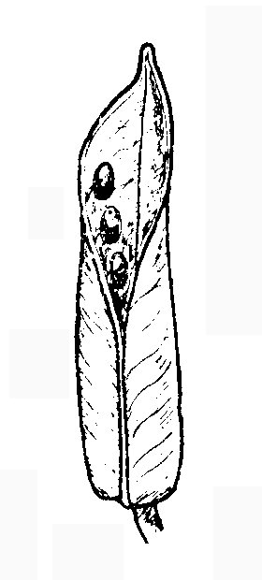  Follicule d'Ancolie  (Renonculacées)  Déhiscence suturale | 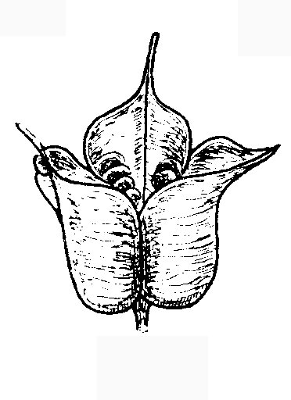  Follicules d'Hellébore (Renonculacée)  Déhiscence suturale | 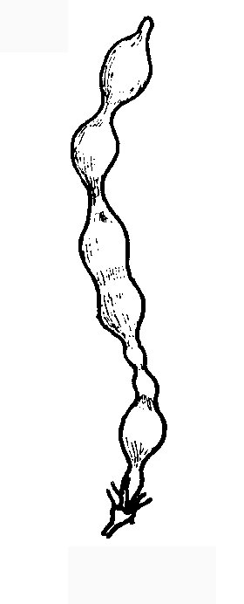  Gousse lomentacée de Sophora. Fabacée | 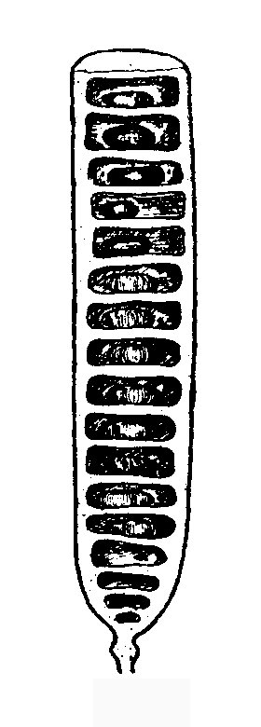  Gousse à logettes.  Cassia. Fabacées

Fruits gamocarpiques
C'est le plus grand groupe des capsuloïdes. La classification se fait en fonction de deux critères :
- le type de déhiscence.
- la placentation axile ou pariétale.

Capsules à déhiscence suturale.

Capsules septicides.
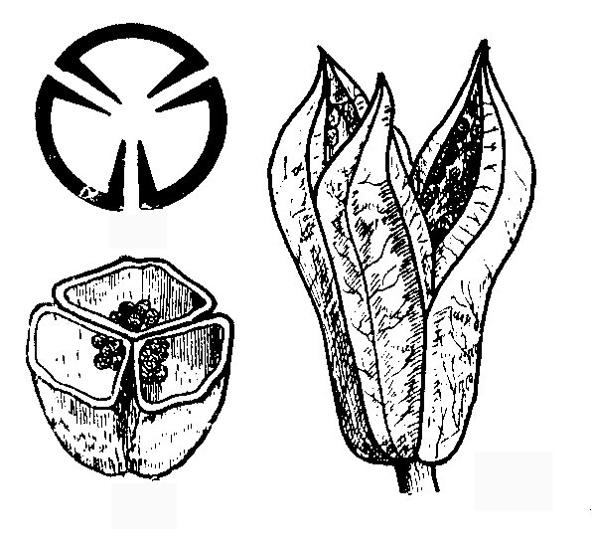 | Elles dérivent d'ovaires pluriloculaires à placentation axile. Les parois des loges se délaminent en deux feuillets pour permettre aux carpelles constitutifs de se séparer, puis chaque carpelle se comporte comme un follicule et s'ouvre suivant sa ligne de suture.  Ci-contre :  Capsule septicide de colchique

Capsules dérivant d’ovaires monoloculaires à placentation pariétale. Il se forme autant de valves qu'il y a de carpelles, chaque valve portant sur ces bords une rangée de graines. Ex : résédacées, gentianacées. (La placentation pariétale est rare).

Capsule à déhiscence dorsale
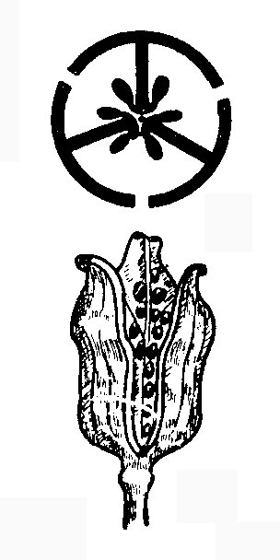  Capsule loculicide de tulipe  Déhiscence dorsale.  Gynécée pluriloculaire | 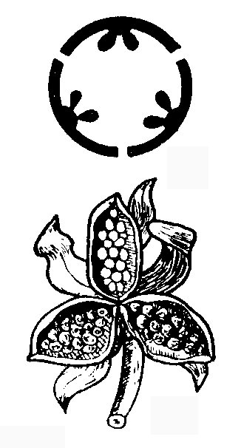  Capsule de violette.  Viola. Violacée  Déhiscence dorsale.  Gynécée uniloculaire | La déhiscence s'effectue par la nervure dorsale des carpelles mais le résultat obtenu diffère suivant la nature de l'ovaire.  Cas d'ovaires pluriloculaires : capsules loculicides.  Il y a autant de valves que de carpelles mais chaque valve est de nature mixte. Chaque valve entraîne avec elle les placentas correspondants. Si la colonne axile placentaire est très résistante il peut arriver qu'elle reste cohérente et alors chaque valve s'en sépare en rompant le septum qui les relie. La déhiscence sera mixte, elle sera loculicide (dorsale) et septifrage.  Cas d'ovaires uniloculaires à placentation pariétale.  Il y a autant de valves que de carpelles mais chaque valve est mixte. Les graines sont insérées sur la ligne placentaire médiane.

Capsules à déhiscence paraplacentaire.

Cas d'ovaires pluriloculaires à placentation axile.
La déhiscence paraplacentaire est insuffisante pour assurer la libération des graines, il faut qu'elle soit associée à :
- une déhiscence septicide : déhiscence suturale
- ou loculicide : déhiscence dorsale.

Cas d'ovaires uniloculaires à placentation pariétale.
Il y a formation de quatre valves, 2 stériles et 2 fertiles.
Ex : silique des Brassicacées (mais dans ce groupe il existe une fausse cloison d’origine placentaire qui sépare les deux valves.
Comme la gousse la silique peut être lomentacée.
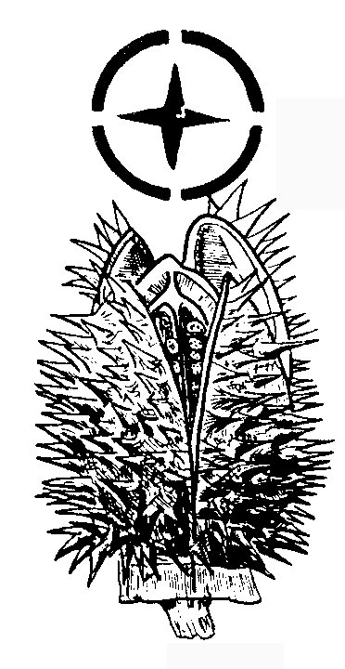  Capsule épineuse de Datura. Déhiscence suturale, dorsale paraplacentaire. Ovaire pluriloculaire | 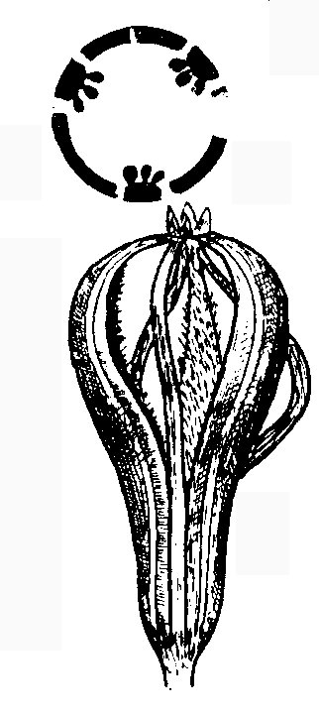  Capsule des orchidées Déhiscence paraplacentaire Ovaire monoloculaire | 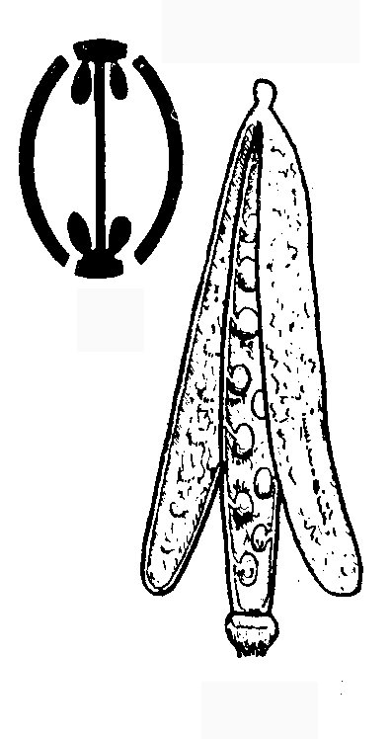  Silique des crucifères. Déhiscence paraplacentaire.  Fausse cloison

En résumé (A retenir)
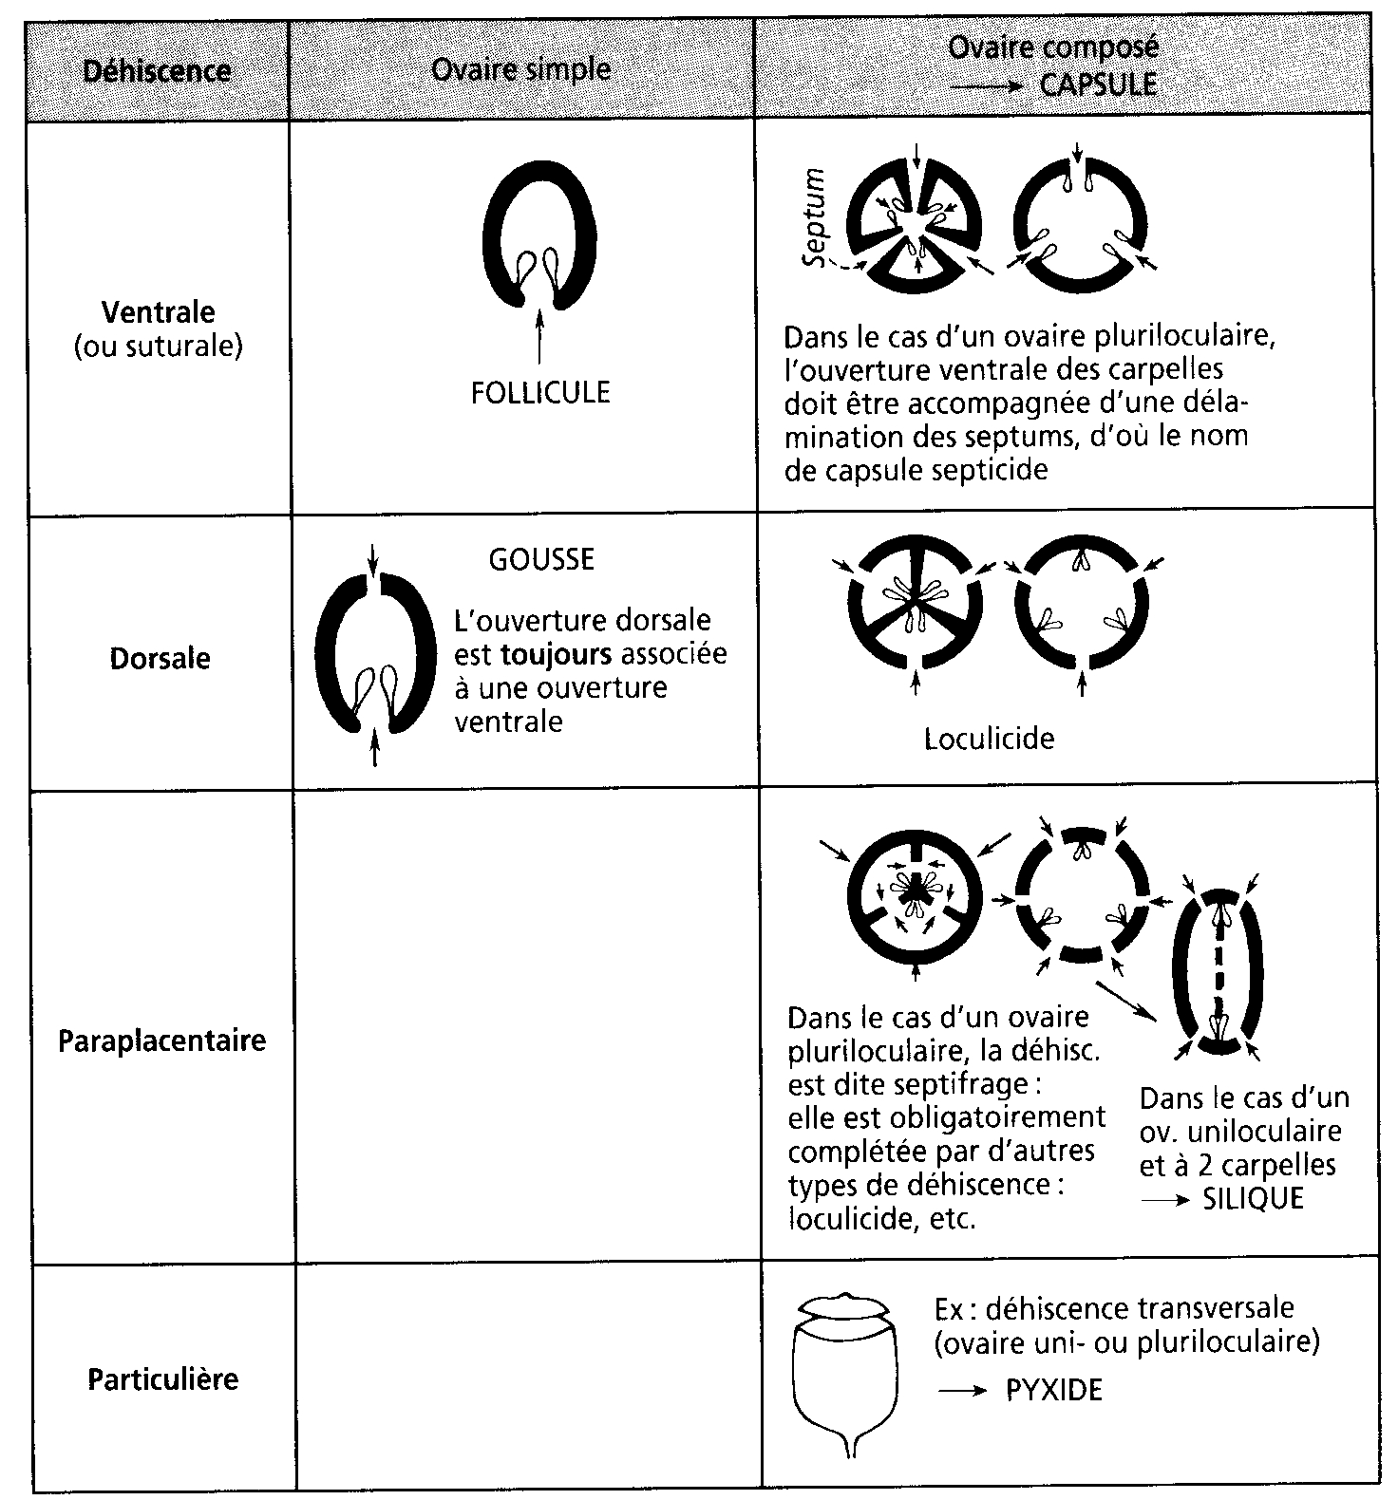

2. Les fruits charnus

Le péricarpe se développe, devient charnu et succulent.
L'épicarpe est formé de cellules charnues à cuticule bien développée, souvent recouverte d'un enduit pruineux.
Le mésocarpe est devenu plus ou moins complètement charnu ou succulent. Les cellules ont conservé des membranes minces et cellulosiques et sont souvent de grande taille. Elles ont accumulé dans des vacuoles de grande taille des matières de réserves diverses : sucres, acides organiques, huiles parfois de l'amidon etc.... Souvent ces vacuoles contiennent des pigments anthocyaniques qui colorent le fruit. D'autres pigments peuvent être présents dans des chromoplastes.(caroténoïdes).
L'endocarpe peut se présenter sous deux aspects différents :
- même consistance que le reste du fruit qui est donc entièrement charnu : c'est une baie.
- endocarpe et partie interne du mésocarpe deviennent scléreux et forment un noyau dur et osseux. Le fruit est une drupe.
Il existe tous les intermédiaires entre fruits succulents, charnus, coriaces et secs.

a) Les baies

Les baies monospermes (une seule graine)
Elles dérivent d'ovaires uniloculaires uniovulés, ou dérivent d'ovaires pluriovulées avec avortement d'ovules. Ex : avocat, datte (le noyau est l'albumen scléreux).

Les baies polyspermes (plusieurs graines)
Elles dérivent d'ovaires pluriloculaires et pluriovulé. Ex : raisin, groseille, myrtille.

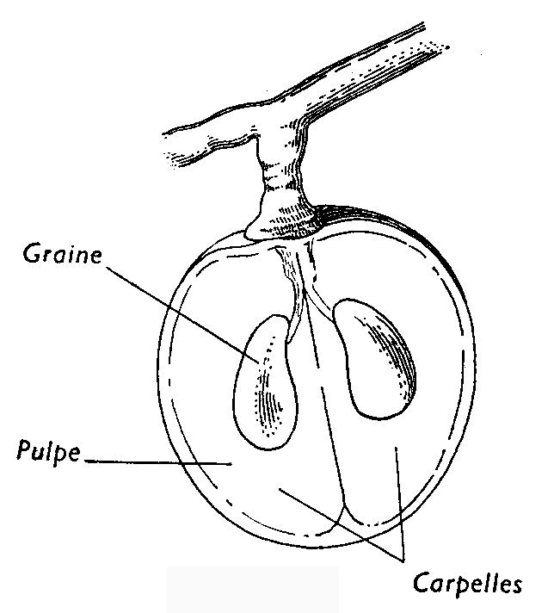  Baie polysperme  Raisin  Ovaire supère | 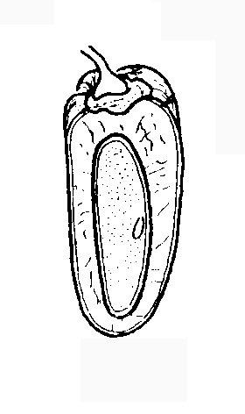  Baie uniséminée de dattier | 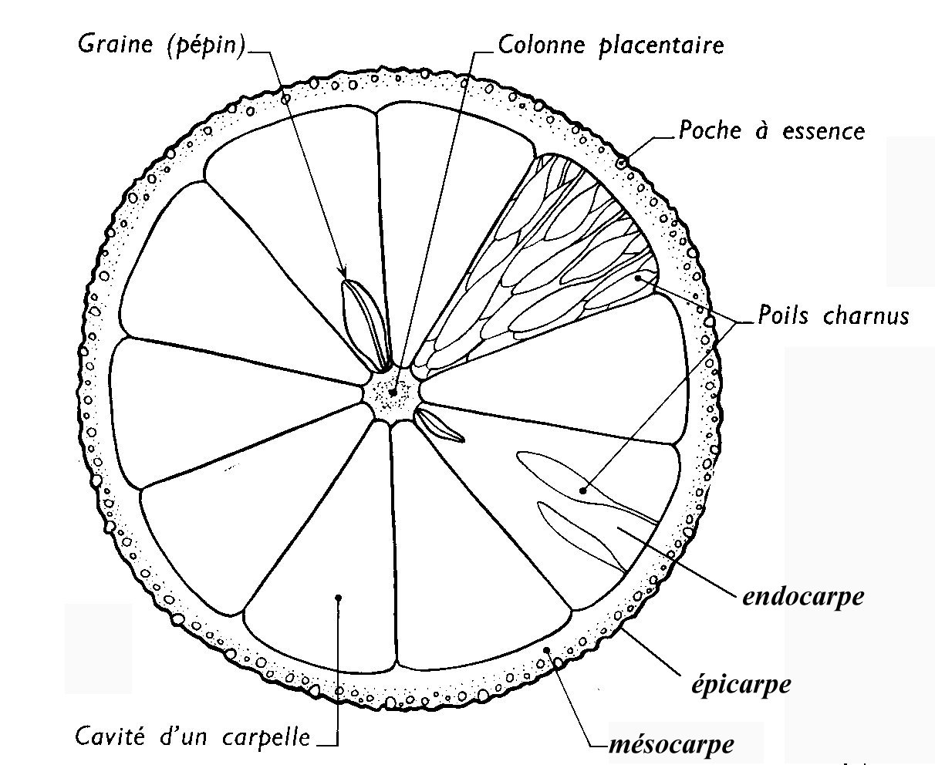  Baie polysperme  Citrus

Quelques cas particuliers :
- la banane : baie à épicarpe coriace.
- les oranges : ovaire à 5 loges ou plus, pluriovulées
  - épicarpe jaune d'or
  - mésocarpe blanc
  - endocarpe membraneux formant les cloisons qui délimitent les quartiers de l'orange. La pulpe sucrée qui les remplit est constituée de longs poils vésiculeux issus de l'endocarpe et gorgés de sucs : c'est une baie d'hespéride.
- les péponides : ce sont des baies à enveloppe coriace, fruits des cucurbitacées. (melons, citrouilles).

Remarque : Fausses baies : les cynorhodons qui sont les fruits des rosiers ou des églantiers. Ce sont les parois de l'urne qui deviennent charnues.

b) Les drupes

L'endocarpe est scléreux ou cartilagineux. Certaines drupes sont déhiscentes telles les noix, les amendes. Le mésocarpe est coriace et s'ouvre à maturité. L'endocarpe forme la "coquille".

Les drupes monospermes
Elles dérivent d'ovaires uniloculaires, uni ou pluriovulées mais dont un seul ovule arrive à maturité. Ex : prunes, cerises, pèches, abricots, olives ......
Le noyau est constitué de l'endocarpe scléreux du fruit et contient la graine.
Certaines dérivent d'ovaires à deux loges biovulées, mais une loge a avorté ainsi qu'un ovule de la loge restante.

Les drupes polyspermes.
Elles proviennent habituellement d'ovaires pluriloculaires dont chaque loge donne un noyau uni ou plurisperme. Ex : Lierre drupe à noyau à cinq loges uniovulées.
Les fruits des Pirées se rattachent à ce groupe (poires, pommes, coings, nèfles, aubépine.....). L'ovaire à 5 loges était infère. A maturité les restes du calice surmontent le fruit. Le mésocarpe est charnu chez les poires et les pommes ou coriace comme chez le coing. Il provient en partie du réceptacle floral. La limite entre les deux est reconnaissable. L'endocarpe est cartilagineux et constitue la paroi à 5 loges ovariennes abritant chacune deux graines ou pépins. Chez l'aubépine (crataegus oxycantha) l'endocarpe est osseux.

B/ Les fruits composés

Ce sont des groupes de fruits réunis sur un axe floral ou sur un réceptacle commun provenant de fleurs différentes. Il s'agit d'inflorescences entières transformées en fruits.
- sorose ou fruit du mûrier. Le fruit est un akène mais le calice charnu simule le péricarpe d'une drupe.
- figue. C'est une inflorescence sur un plateau creusé en urne profonde. Les fleurs tapissent la face interne. Les fruits sont des akènes.
- l'ananas (Ananassa sativa) monocotylédone. C'est une inflorescence et chaque fruit est composé d'une baie mais les bractées et l'axe d'inflorescence sont charnus et participent à la formation du fruit.

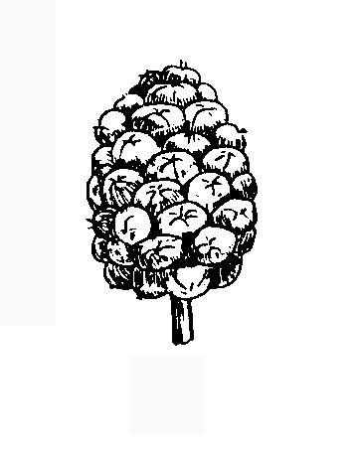  Sorose du mûrier  Infrutescence  Akènes enveloppés par le calice devenu charnu : fausse baie. | 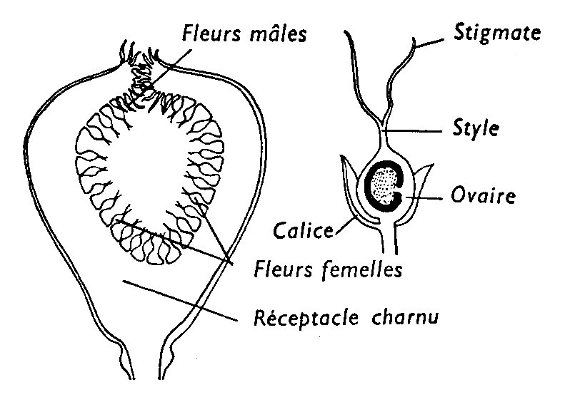  Figue  Infrutescence  Le réceptacle de l'inflorescence est replié autour des fleurs qui deviennent les fruits après fécondation. Il devient charnu. | 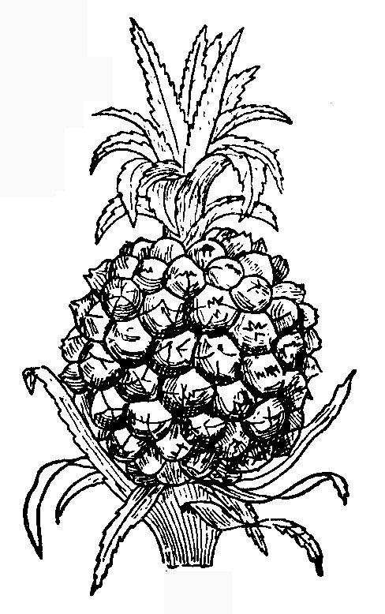  Ananas. Infrutescence.  Les différentes baies provenant des différentes fleurs sont soudées et l'axe de l'inflorescence est lui-même charnu.

V Caractéristiques à dégager de l’étude des fruits

A/ Fruit simple, multiple ou composé

- fruit simple : il provient d'un ovaire unique monocarpellé ou pluricarpellé.
- fruit multiple : il provient d'une même fleur qui possédait plusieurs carpelles indépendants.
- fruit composé : il provient d'inflorescences, c'est à dire de la transformation de plusieurs gynécées appartenant à des fleurs différentes groupées sur un même axe.

B/ Groupe d’appartenance
L'étude des caractéristiques du fruit doit permettre un raisonnement déductif conduisant à déterminer le groupe.

fruit sec :
  - indéhiscent : akène, nucule, caryopse.
  - déhiscent : capsules. Type de déhiscence.
fruit charnu :
  - baie : tout le péricarpe est charnu.
  - drupe : l'endocarpe est sclérifié.

C/ Caractéristiques de l’ovaire initial

- ovaire monocarpellé ou pluricarpellé.
- ovaire uniloculaire ou pluriloculaire.
- ovaire monoovulé ou pluriovulé.
- type de placentation.
- ovaire infère ou ovaire supère

D/ Autres parties de la fleur participant au fruit

- calice accrescent formant des soies de dissémination (pissenlit), ou un sac membraneux (alkèkenge), ou devenant charnu (mûrier).
- bractées florales qui généralement se soudent pour former un involucre sacciforme (noisette), ou une cupule (gland), ou une enveloppe spinescente (châtaigne).
- réceptacle floral. Il peut se développer et devenir charnu portant les fruits botaniques (fraise). Il peut être creusé en urne réceptaculaire devenant charnue (cynorhodon du rosier ou de l'églantier abritant les fruits botaniques, les akènes; piridion des Pirées ou l'urne est soudée au fruit botanique).
- pédoncule floral. Il peut s'accroître sous le fruit et devenir charnu : pomme d'acajou, ananas.

Remarque : Les pseudo-fruits. On appelle parfois pseudo-fruits les fruits ne dérivant pas exclusivement des carpelles et pour lesquels d'autres parties de la fleur interviennent dans leur formation, réceptacle floral en particulier.
Ainsi les fraises, les figues, les pommes, les poires, les cinorrhodons sont des pseudo-fruits, bien que l'on puisse les qualifier de baies ou de drupes (pommes, poires….) Par ailleurs la figue est aussi un fruit composé.

Quelques confusions à éviter

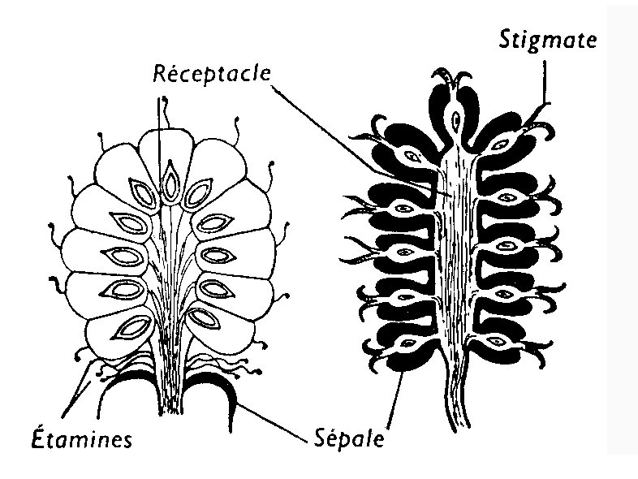  Fruit de la ronce Fruit du mûrier | La mûre fruit de la ronce et la mûre fruit du mûrier  Fruit de la ronce : fruit multiple  Il provient du gynécée d'une seule fleur.  Chaque carpelle indépendant (gynécée dialycarpellé) a donné une petite drupe.  Fruit du mûrier : fruit composé : infrutescence  Il provient d'une inflorescence. C'est une infrutescence. Chaque fleur donne une fausse baie car le calice participe à la formation de chaque fruit (les sépales entourent l’akène)

L'olive (drupe) et la datte (Baie)  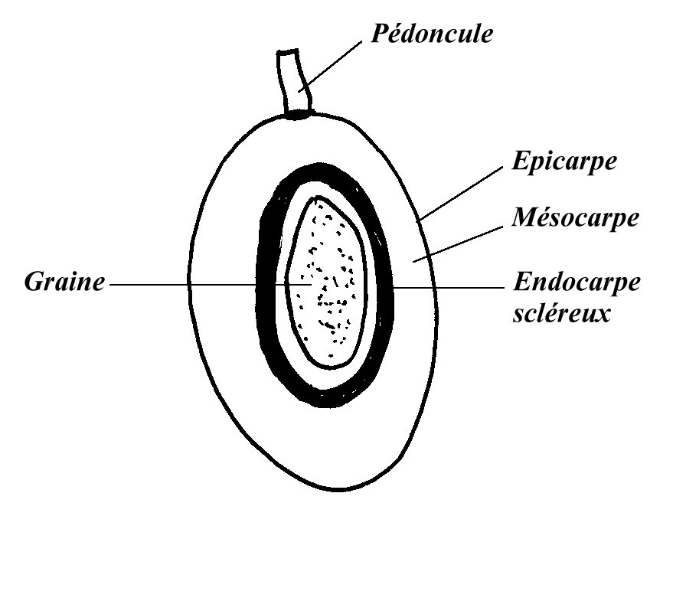  L'olive est une drupe  Le "noyau" de l'olive correspond à l'endocarpe du fruit et abrite la graine | 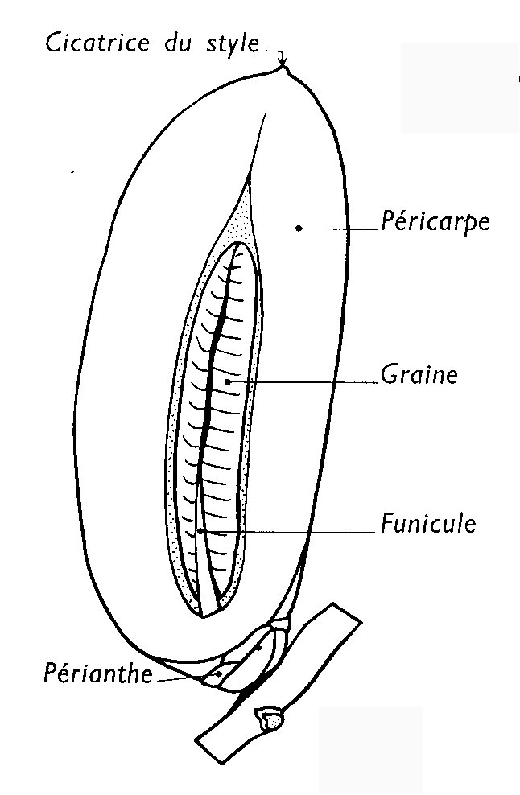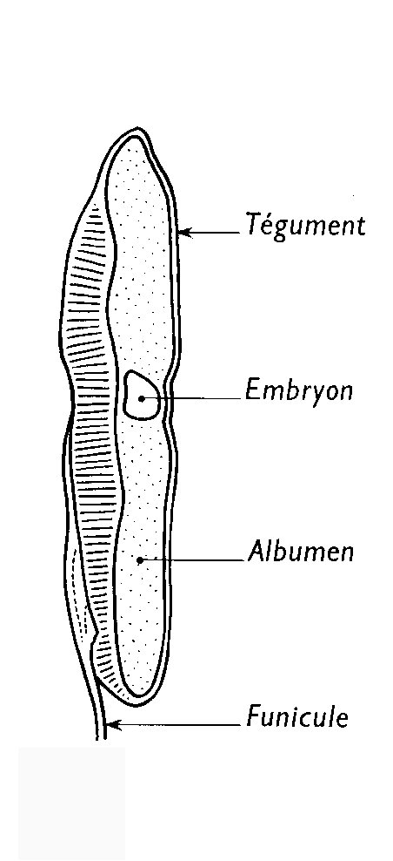  La datte est une baie  Le "noyau" de la datte est la graine à albumen corné. Le péricarpe (fruit) est charnu.
La châtaigne et le marron
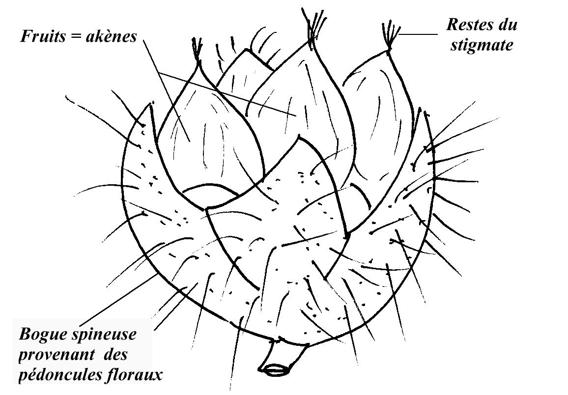  La bogue spineuse de la châtaigne résulte de la transformation d'une cyme bipare à trois fleurs. Chaque fleur a donné une châtaigne qui est un akène (fruit). La bogue elle-même provient de la transformation des pédoncules floraux. | 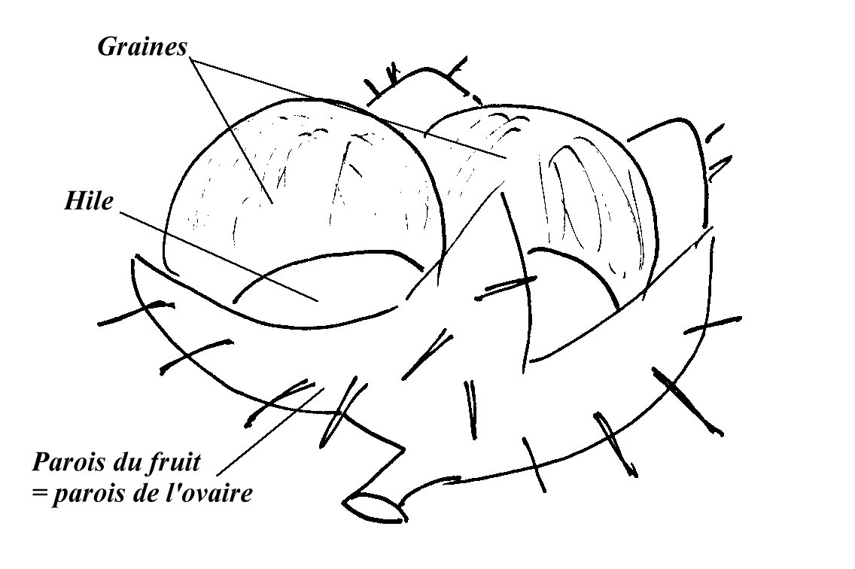  La bogue spineuse du marronnier provient d'un gynécée. Les marrons sont les graines. La tache claire est le hile de la graine

Quelques fruits où d'autres parties de la fleur interviennent
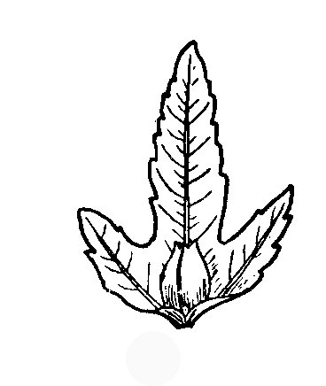  Fruit du Charme  L'akène est entouré par des bractées | 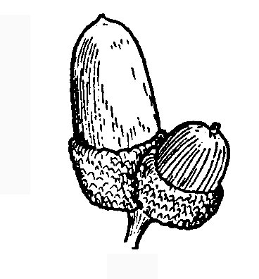  Fruit du chêne  Le fruit est un akène (parfois assimilé à une nucule) La cupule est constituée par la soudure des bractées et des bractéoles de la fleur femelle | 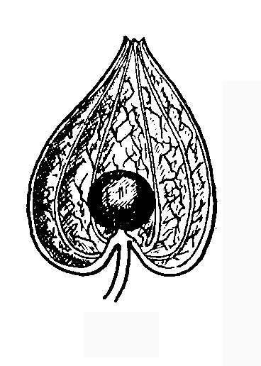  La baie d'Alkékenge est enveloppée par le calice rouge accrescent  (cage d'amour) | 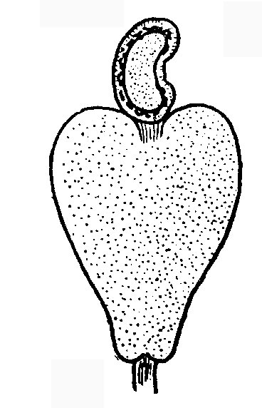  Pomme d'Acajou.  Le fruit réniforme surmonte le pédoncule floral devenu charnu. | 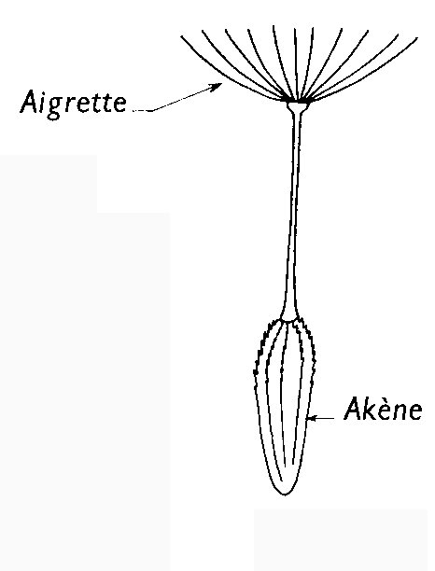  Fruit du pissenlit Le calice accrescent ainsi que le style et les stigmates forment l'aigrette de dissémination au-dessus de l'akène.

GRAINES ET CARYOPSES LES PLUS FREQUENTS LORS DES EPREUVES DE TRAVAUX PRATIQUES

Nom | Famille | Type d’ovule | Nombre de téguments | Albumen | Cotylédons | Nature des réserves | Particularités | Germination
Pois | Fabacées | Campylotrope | 1 | - | 2 charnus | Amylacées |  | Hypogée
Haricot | Fabacées | Campylotrope | 1 | - | 2 charnus | Amylacées | Cal à l’opposé du micropyle | Epigée
Ricin | Euphorbiacées | Anatrope | 2 | + | 2 foliacés | oléagineuses | Caroncule
Radis | Brassicacées | Campylotrope | 1 | + | 2 foliacés repliés |  |  | Hypogée
Courge | Cucurbitacées | Anatrope | 2 | - | 2 charnus |  |  | Epigée
Lentille | Fabacées | Campylotrope | 1 | - | 2 charnus | mixte |  | Hypogée
Blé | Poacées | Anatrope | 1 | + | 1 en écusson (scutellum) | Couche jaune externe: protéines  Couche blanche interne : amidon | Tégument de la graine soudée au péricarpe du fruit = caryopse | Hypogée
Maïs | Poacées | Anatrope | 1 | + | 1 en écusson (scutellum) |  |  | Hypogée

